Oznanila  ČRNEČE – Sv. Jakob St., Sv. Andrej;  Sv. Križ  37. teden 2025 – VELIKI SRPAN |  | 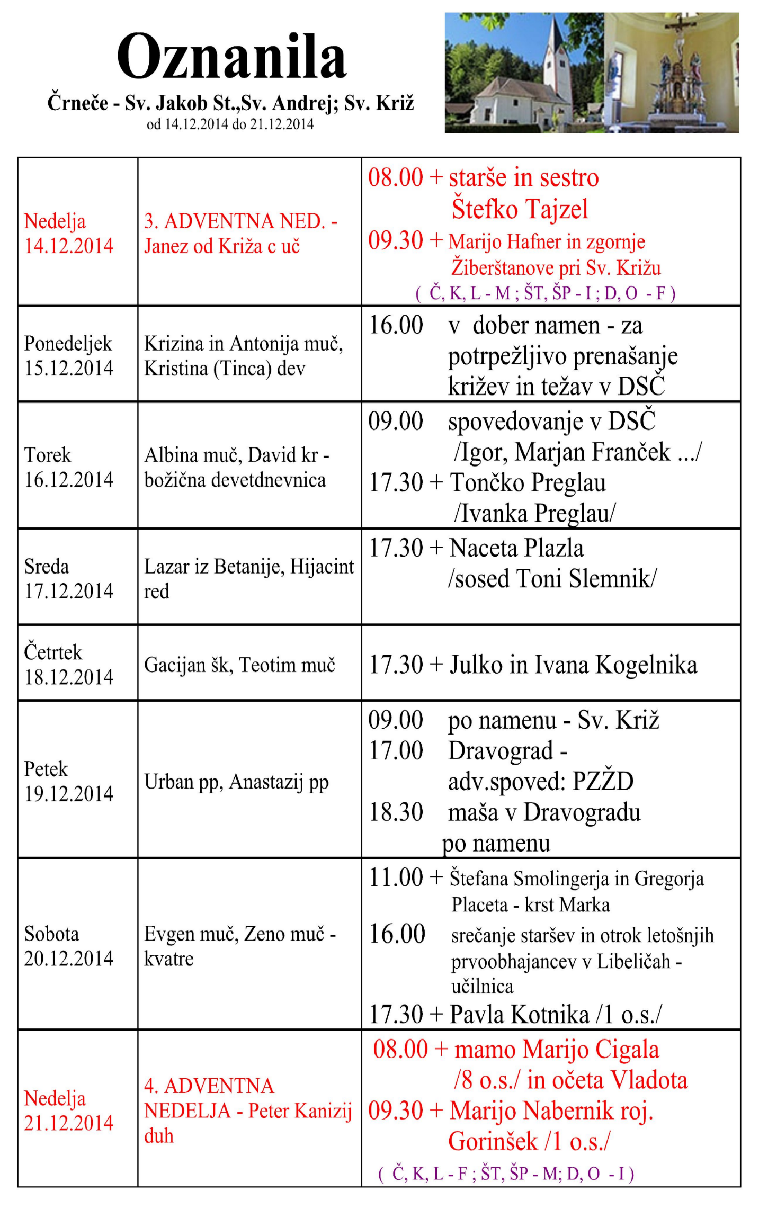
NEDELJA  7. september | 23. nedelja med letom,  angelska nedelja | 08:00 Libeliče – za + Franca Hudeja /Franček/  08:00 Šentjanž /Igor/  10:00 Dravograd /Igor/  10:00 Ojstrica / Franček/  16:00 Lenart v Slov. goricah
PONEDELJEK  8. september | Rojstvo Device Marije,  Mali šmaren | 18:.00 za + Jožeta Kadiša /2 o.s./ in za vse pri  Kobotu pomrle v Črnečah
TOREK  9. september | Peter Klaver, red. | 18:00 za + Avgusta Šmona /Žiga/ v Črnečah
SREDA  10. september | Ines, mučenka | 08:00 za + Avgusta Šmona /Žiga/ v Črnečah
ČETRTEK  11. september | Helga, spokornica  Bonaventura, redovn. | 18:00 za + Slavka Paara /Franci Kotnik / v Črnečah
PETEK  12. september | Marijino ime  Tacijan, mučenec | 09:00 za + Jožefa Fratarja pri Sv. Križu
SOBOTA  13. september | Janez Zlatousti, šk.,  c. učitelj; Tobija spk. | 11:00 maša za zdravje in v dober namen  - krst Ajde Jurij in Martinc r. Navotnik v Libeličah  19:00 prihod romarjev iz Ivnika - Eibiswalda k sv. Križu
NEDELJA  14. september | 24. nedelja med letom, POVIŠANJE sv. KRIŽA  nedelja mladih | 10:00 POVIŠANJE sv. KRIŽA za + Ančko Zabel  15:00 SREČANJE STAREJŠIH V GAS. DOMU V ČRNEČAH
Bog, naredi naša srca velika, da bodo zadosti velika, da sprejmejo veličino tvoje ljubezni. In naredi naša srca široka, da bodo videla vse tiste,ki skupaj z nami verujejo v Jezusa Kristusa.
Naredi naša srca široka, da bodo mogla srečevati tiste, ki te ne poznajo. Da, odpri naša srca, da bodo zapazila tudi tiste, ki v naših očeh niso prikupni, ki se jih nočemo niti dotakniti. Da, odpri naša srca. MOLITEV IZ AFRIKE

- Sem pripravljen resnično slediti Jezusu, tudi če me to nekaj stane?
- Sem pripravljen dati Jezusu prvo mesto, tudi pred vsem, kar mi je najbližje?
- Sem pripravljen nositi križ, da bi hodil po Njegovih stopinjah?
Naj nam Gospod da poguma, da ne ostanemo le gledalci in poslušalci, ampak resnični učenci.
Odgovarja: Franc Kraner, žpk – sodelavec, tel.: 051685734, e-mail: franc.kraner@rkc.si.
Naročniki mašnih namenov se strinjajo z objavo v tiskanih oznanilih in oznanilih na spletu ter oglasni deski.

